Муниципальное бюджетное дошкольное образовательное учреждение

детский сад № 59

Консультация педагога

«Компетентность родителей

как условие

успешного воспитания

особого ребенка»

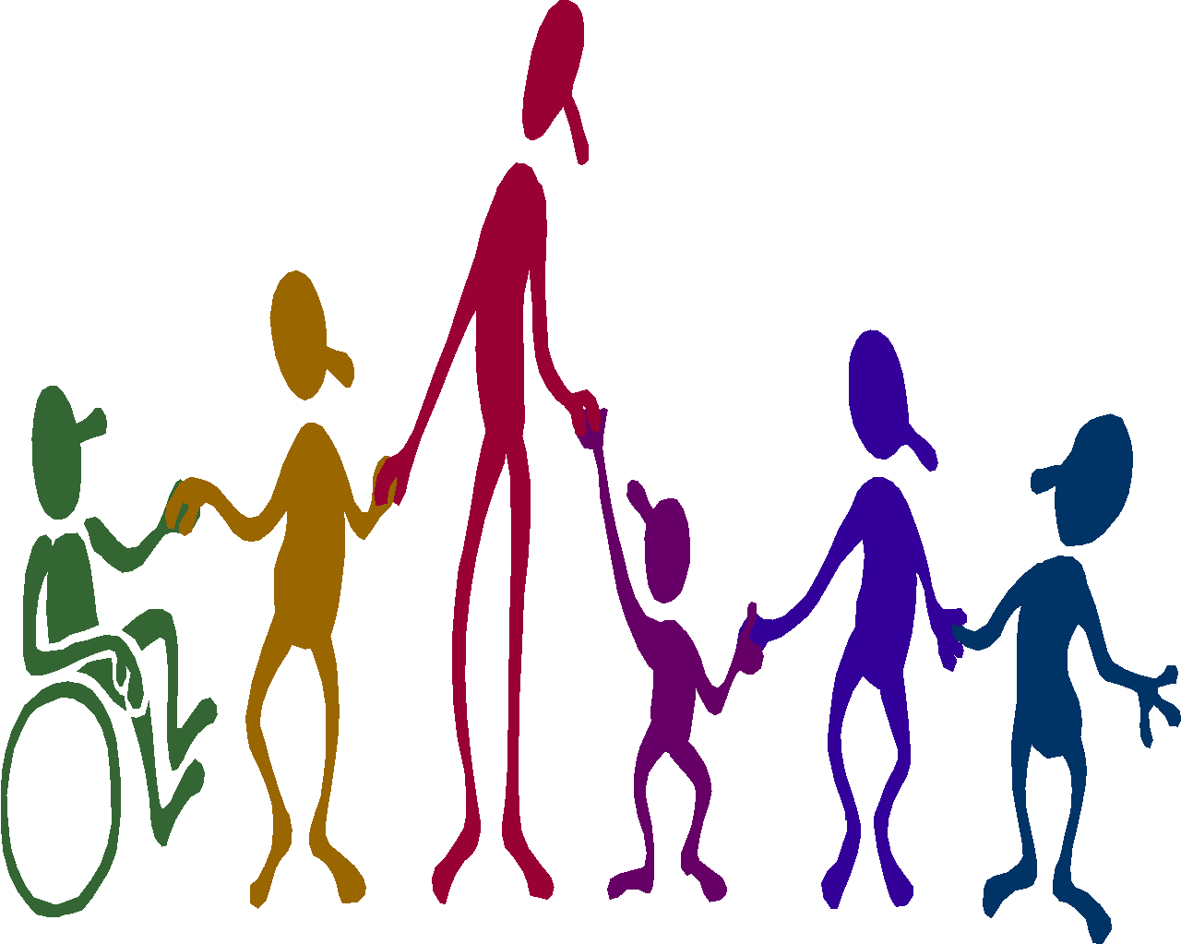
Роль родителей в социализации детей с особыми нуждами велика. Процесс семейного воспитания более естествен, чем в образовательном учреждении. Ребенку менее заметны преднамеренные воспитательные воздействия, и он активнее проявляет свою индивидуальность. При этом нельзя забывать, что в семейном воспитании допускается немало ошибок. Роль семьи в коррекционно-педагогической работе с детьми, имеющими различные нарушения, состоит в систематической и целенаправленной помощи ребенку, осуществляемой в единстве со всеми участниками системы коррекционного процесса. Задача родителей - помочь ребенку в сложных условиях болезни раскрыть весь заложенный в него природой потенциал развития, сформировать компенсаторные возможности, подготовить к школе, сделать ребенка максимально приспособленным к пребыванию в детском коллективе и в перспективе к максимальной интеграции в обществе и полезной трудовой и профессиональной деятельности.
Уже с рождения ребенка с отклонениями в развитии у родителей почти всегда возникает вопрос, где он должен воспитываться. Появление новых форм организации коррекционно-педагогического процесса предоставляет широкие возможности внедрения новых педагогических технологий воспитания и обучения детей раннего и дошкольного возраста в семье.
Наибольшая доля участия родителей в воспитании детей приходится на период раннего детства, когда ведущей деятельностью является эмоциональное общение с ребенком. На этом этапе активно развиваются психомоторные функции, складываются предпосылки к овладению речью, формируется подражательная способность. Задача родителей - стимулировать все развивающиеся функции, но нельзя делать это хаотично. Мероприятия, способствующие коррекции развития, необходимо выполнять в определенной системе. Программа такого взаимодействия разрабатывается совместно с педагогом, психологом, врачом. Она может включать в себя выполнение упражнений различных видов, режимные моменты, игры с детьми дома и на прогулках. По рекомендациям специалистов родители приобретают соответствующие развивающие игры и игрушки, картинный материал.
Поскольку успех коррекции обеспечивается регулярностью занятий, важно, чтобы с ребенком занимались не только опытные педагоги 2-4 раза в месяц, но и сами родители в домашних условиях изо дня в день.
Семья - это родной дом, где ребенок живет, играет, учится познавать мир и людей. Будущее ребенка во многом зависит от умелого, чуткого подхода к нему, а в этом роль близких неоценима. Ребенка воспитывает все, что его окружает. Общественные отношения и взаимоотношения, воздействия и взаимодействия, в которые вступают между собой взрослые и дети, всегда являются воспитательными [2, 150]. Если у ребенка не удовлетворяются его потребности в ласке, любви, эмоциональном контакте и он переживает состояние внутреннего беспокойства, то все это задерживает развитие личности ребенка. На развитие органов чувств и моторики малыша направлено сенсомоторное воспитание ребенка. Отслеживание перемещения ярких предметов ведет к появлению у малыша положительных эмоций -- первой улыбки, первых голосовых реакций.
При этом малыша следует радовать, обогащать световыми впечатлениями, показывая ему игрушки разного цвета, подвешивая их над кроваткой. Уже в конце первого года жизни малыша следует знакомить с формой, величиной и цветом предметов, обучать его простым предметным действиям. Для психического развития ребенка важное значение имеет взаимосвязь развития действий с предметами и речи.
От уровня педагогической компетентности родителей во многом зависит успешность социальной интеграции в общество ребенка с ограниченными возможностями.
Л. С. Выготский подчеркивал, что особенности личности аномального ребенка во многом определяются его положением в семье. Негативные факторы семейного воспитания способны вызвать задержку психического развития, нарушения поведения и личностного развития в целом. В связи с этим помощь семье со стороны специалистов, государства и общества является составной частью любой коррекционной программы.
Сочетание теоретических знаний, их закрепление в опыте семейного воспитания, дискуссии и практикумы, обращенные к реальным трудностям семейного воспитания, создают хорошую основу родительской компетентности.
Компетенция (от лат. соmреtеге -- добиваться, соответствовать, подходить) это:
а) совокупность полномочий (прав и обязанностей) государственных органов или должностных лиц, определяющих границы правомочий в процессе осуществления ими своих функций, Компетенция органов и должностных лиц устанавливается законом, уставом данного органа, а также закрепляется в положениях по отделам и в должностных инструкцияхили в иных нормативных актах. Границы компетенции устанавливаются в соответствии с функциями органа управления.
б) круг вопросов, в которых данное лицо обладает познаниями, опытом.
Компетентность - 1) мера соответствия знаний, умений и опыта лиц определенного социально-профессионального статуса реальному уровню сложности выполняемых ими задач и решаемых проблем. В отличие от термина «квалификация», включает помимо сугубо профессиональных знаний и умений, характеризующих квалификацию, такие качества, как инициатива, сотрудничество, способность работать в группе, коммуникативные способности, умение учиться, оценивать, логически мыслить, отбирать и использовать информацию; 2) область полномочий управляющего органа, должностного лица; круг вопросов, по которым они обладают правом принятия решений.
В отличие от термина «квалификация», включает помимо профессиональных знаний и умений, характеризующих квалификацию, такие качества, как инициатива, сотрудничество, способность работать в группе, коммуникативные способности, умение учиться, оценивать, логически мыслить, отбирать и использовать информацию.
Компетентность - это личные возможности и квалификация (знания, опыт), позволяющие принимать участие в разработке определенного круга решений или решать вопросы самому, благодаря наличию определенных знаний, навыков; это уровень образованности личности, который определяется степенью овладения теоретическими средствами познавательной или практической деятельности.
Компетентность коммуникативная - способность устанавливать и поддерживать необходимые контакты с другими людьми; система внутренних ресурсов, необходимых для построения эффективной коммуникации в определенном круге ситуаций межличностного взаимодействия.
Компетентность общекультурная - уровень образованности, достаточный для самообразования и самостоятельного решения возникающих при этом познавательных проблем и определения своей позиции.
Педагогическая компетентность в отношении ребенка с особенностями развития - это личные возможности использовать совокупность сведений о специфике воспитания и обучения, взаимодействии с ребенком, отягощенным дефектом развития, особенностях психического и личностного развития ребенка в норме и в патологии, его возрастных особенностях, о способах, технологиях педагогического воздействия на ребенка с учетом его первичных и вторичных нарушений в развитии, а так же умений, касающихся постановки задач и организации ситуации; умений, относящихся к применению специальных приемов воздействия на ребенка и умения анализировать свои действия. Кроме того это способность понимать потребности ребёнка и создать условия для их разумного удовлетворения, сознательно планировать его образование и вхождение во взрослую жизнь в соответствии с материальным достатком семьи, способностями ребёнка и социальной ситуацией.
Компетентной считается такая деятельность, в которой на высоком уровне выполняются функциональные обязанности, используются специальные и общекультурные знания и умения, наиболее полно раскрываются способности и нравственные личностные качества, достигается высокий конечный результат. Показателем компетентности во взаимоотношениях с ребенком является интерес к нему, а также к изучению себя самого, своих действий.
Суть помощи со стороны специалиста заключается в коррекции методики воспитания. Она требует совершенствования условий семейного воспитания в различных типах семей, корректировки содержания, форм и методов воспитания с учетом возрастных особенностей детей, прогнозирования развития семьи, повышения ее психолого-педагогической культуры как средства перехода семьи из объекта воспитания в субъект саморазвития и саморегуляции.
Родители должны заняться своим образованием и самообразованием, овладеть основными технологиями по воспитанию. Оказать квалифицированную помощь в выборе литературы и в составлении программы самообразования родителей могут профессионально подготовленные люди: психолог, специалист по социальной реабилитации, врач, социальный работник, педагог. Одна из особенностей деятельности специалиста, работающего с семьей - влияние на уклад семейной жизни, способствующее становлению психолого-педагогической культуры родителей, создание условий в семье для саморазвития иными словами - воспитание родителей.
В понятие «воспитание родителей» входит:
- усвоение знаний и навыков по уходу за детьми и их воспитанию;
- приобретение знаний о нормальном развитии ребенка и необходимых навыков;
- деятельность, опирающаяся на убеждения, что определенные знания помогут людям стать хорошими родителями и что эти знания можно усвоить;
- ориентация на поставленные задачи.
Практический опыт работы убеждает в том, что часто родители основную роль в преодолении нарушений психомоторного развития отводят медикаментозному лечению. Но даже самое лучшее медикаментозное лечение является эффективным лишь при правильном семейном воспитании и проведении родителями целевой системы специальных упражнений. При дефиците в воспитании и образовании, дети бывают менее приспособленными к жизни, беспомощными даже в обычных жизненных ситуациях. Поэтому, какими бы тяжелыми ни были нарушения в развитии ребенка, надо решать вопрос в пользу совмещения лечения с образованием. Воспитание ребенка с отклонениями в развитии является коррекционным, т. е. оно направлено на организацию лечебно-педагогического процесса.
Для семьи, воспитывающей «особого» ребенка, очень важными являются такие функции, как коррекционно-развивающая, компенсирующая и реабилитационная, целью которых является, в конечном итоге, достижение ребенком в будущем материальной независимости и социальной адаптации. Поэтому родителям необходимы знания в области психологии, педагогики, социальной педагогики, ряда дисциплин медицинского блока.
Во время процесса оказания педагогической помощи детям с комплексными нарушениями в конкретные методики вносятся существенные поправки, модернизируются технологии и содержание обучения с учетом природы и характера нарушений, разрабатываются новые приемы и методы коррекционного воздействия и совершенствуются методики, уже имеющиеся в различных отраслях специальной педагогики - тифлопедагогике, сурдопедагогике, олигофренопедагогике и логопедии.
Только при желании и целеустремленности родители могут овладеть нелегкой наукой воспитания ребенка с отклонениями в развитии и создать условия для его эффективного психического и личностного развития.

